DV 12: 7. ročník od 25.1 do 28.1 2021
Hezký den sedmáci. Tento týden bude trochu netradiční, tak nejdříve několik důležitých informací.
Všechny informace naleznete také na webových stránkách naší školy
Sešity z německého jazyka si vyzvedněte na školním dvoře v úterý 26.1.2021 od 8.00 hod do 12.00 hod.
Z provozně technických důvodů (pololetní klasifikační porada, vydávání pololetního vysvědčení) se nebude od úterý 26. 1. 2021 do čtvrtka 28. 1. 2021 konat online výuka. Žáci budou vzděláváni prostřednictvím distanční výuky (tj. zadané materiály ke zpracování a samostudiu). Pevně věříme, že se normální prezenční výuka obnoví co nejdříve.
Informace k předávání pololetního vysvědčení:
Vzhledem k omezení osobní přítomnosti žáků na vyučování plynoucí z krizových opatření vlády bylo pedagogickou radou rozhodnuto následující: Opis vysvědčení bude žákům předán ve čtvrtek 28.1.2021 dle rozpisu na školním dvoře za dodržení hygienických opatření, tj. rouška, rozestupy 2 metry mezi jednotlivými žáky.
7. ročník obdrží vysvědčení v 9.20 hod na školním dvoře
Do klasifikace bude zahrnuta také distanční výuka. Účast na distanční výuce, aktivita při distanční výuce a rovněž plnění úkolů (včasnost, kvalita a tvořivost)
Rozpis učiva do jednotlivých předmětů:
PRAKTICKÉ ČINNOSTI
- proveďte si zápis do sešitu a nastudujte si v učebnici str. 18-20
ČISTÍCÍ POMŮCKY
- k čistícím pomůckám patří : vysavač, smeták, lopatka a smetáček, bavlněný mop nebo houbová stěrka, mop na utírání prachu, gumová stěrka na okna, kbelík (raději 2), tvrdý kartáč, utěrky a prachovky, kartáč na WC, houba na nádobí, drátěnka na hrnce a další….
- každá domácnost preferuje samozřejmě své čistící pomůcky, dle vybavení a zařízení domácnosti
- o všechny tyto věci je samozřejmě nutné pečovat (čistit je ) a udržovat je v dobrém stavu
Přečtěte si na str. 19: Zásady ukládání čistících pomůcek
ČISTÍCÍ PROSTŘEDKY
- v domácnosti používáme k usnadnění prací řadu chemických přípravků
- patří sem saponáty a odmašťovací prostředky, dezinfekční a čistící prostředky na WC, čistící prášky a čistící pasty, leštidla na nábytek a kov a jiné …..
- mnohé znečišťují životní prostředí jiné mohou škodit
- proto je používáme v omezené míře a některé můžeme nahradit ekologičtějšími variantami
- nakreslete si do sešitu symboly používané pro označení chemických přípravků – učebnice str. 19 dole
NĚMECKÝ JAZYK
Ukončili jsme lekci 4 Familie.
V pracovním sešitě máte k této lekci zapsanou veškerou slovní zásobu a vazby str. 51 a 52 (pokud tomu tak není doplňte)
Pracujte dále v pracovním sešitě vyplníte si souhrn gramatického učiva:
Pracovní sešit: str. 54/ cvičení 4. a 5.
Procvičíte si číslovky:
Pracovní sešit: str. 55/ cvičení 1
Poté co si vyzvednete v úterý na školním dvoře své školní sešity do německého jazyka, budete pracovat v učebnici na str. 40 a správné řešení zapíšete do školního sešitu. Nebudete zasílat ke kontrole až po online hodině.
uč. str 40/ cvičení 14 a
- přepíšete si a doplníte GEBURTSTAGSKALENDER – narozeninový kalendář
Poté odpovíte písemně na následující otázky:
Pozn: měsíce i roční období mají vždy předložku im
1. Wann hat Rolf Geburtstag? (Kdy má Rolf narozeniny?)
Rolf hat Geburtstag im November.
2. Wann haben Oma und Jürgen Geburtstag?
3. Wer hat im Februar Geburtstag?
4. Wer hat im Sommer Geburtstag?
5. Wann hat Rita Geburtstag?
6. Wer hati m Oktober Geburtstag?
7. Wer hati m Frühling Geburtstag?
uč. str 40/ cvičení 15
- udělejte si poslech číslo 54, přikládám znovu i odkaz
https://drive.google.com/drive/folders/15myPGTJSLE9O3sbAjqkd5jHqetJ8V2LU?usp=sharing
Správně přiřaďte komu patří narozeninová přání , řešení zapište do školního sešitu.
Ústně přeložte!!!
Anglický jazyk
7th grade/ 7. třída
WEEK 4/ 4. TÝDEN, 25. – 28. 1. 2021

January 25th
Let´s review question words again.
Pojďme si zopakovat znovu tázací zájmena v otázkách.
https://www.youtube.com/watch?v=8AqfLoIBy-E
Forming questions / tvoření otázek
https://www.youtube.com/watch?v=Ue9a29y8AsY

Procvičujte si anglický jazyk. Sledujte videa v anglickém jazyce. Zapněte si titulky.
https://www.youtube.com/watch?v=RL-6blE2O9c

January 26th
Let´s look at prepositions again.
Pojďme se znovu podívat na předložky.
https://www.youtube.com/watch?v=t9S-tndzSLw
Pozorně sledujte a čtěte anglický text. Sledujte až do konce a snažte se porozumět.
7.ročník – přírodopis 4 (25.1-28.1.2021)
Online
Rozmnožování ptáků, péče o mláďata. Dělení ptáků do skupin – dělení dle způsobu pohybu. Výpisky během hodiny prosím – vždy si řekneme co je důležité, nepište všechno!!
Doma
Přečtete si celou stranu 44 a zjistěte, podle jakých všech hledisek lze ptáky dělit. Vypište si do sešitu dělení podle migrace a napište si příklady druhů, které pod toto dělení spadají. Vypište si dělení podle způsobu pohybu – běžci, plavci a letci a napište si k nim příklady druhů.
Zápis NEMUSÍTE tentokrát odevzdávat.
Opakování: Připravte se na krátký testík, který si napíšeme příští týden – téma ptáci – stavba těla, přizpůsobení k letu, potrava, tvary zobáku a dolní končetiny – k čemu jsou přizpůsobené, rozmnožování a dělení ptáků dle různých hledisek.

7.ročník – zeměpis 4 (25.-28.1.2021)
Doma
Vytvoření zápisu:
Severní Amerika (SA)
- Povrch:
  - Centrální roviny – významné jsou prérie (typ stepi) s úrodnou půdou, dnes přeměněné na farmy a ranče
  - Skalisté hory – délka více než 4 500 km a šířku 80 až 700 km. Další pásma pohoří: Sierra Nevada, Kaskádové pohoří, Apalačské pohoří
  - nejvyšší bod: Denali (dříve Mt. McKinley)
- Podnebí:
  - většina území mírný pás
  - Kanada + ostrovy + Aljaška – subpolární až polární pás
  - Florida, Kalifornie a pobřeží Mexického zálivu – subtropický pás
(pokud bychom započítali do SA i Mexiko tak i tropický pás)
- Vodstvo:
  - 5 velkých jezer – 1/5 zásob sladké vody na Zemi
  - vytváří specifické klima
  - řeky významné pro dopravu i zemědělství (vláha)
  - Mississippi – 3770 km (povodí s přítoky 4.největší na světě)
- Zemědělství:
  - pásy – obilný, kukuřičný, mléčný, bavlníkový pás
  - významná produkce potravin (USA jsou první na světě ve výrobě a vývozu zemědělských produktů!!)
  - pěstování ovoce a zeleniny, rozsáhlé ranče se skotem, koni a ovcemi
  - subtropické plody (Florida, atd)
Online
Nové téma: Spojené státy – obyvatelstvo, ekonomika

M 7. ročník 12. zadání – celá čísla - 2

Násobení celých čísel
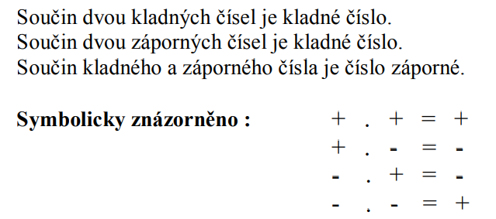

Opakování:

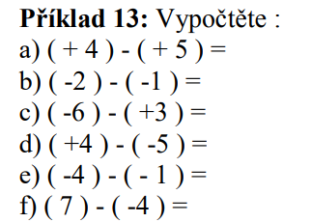

Výsledky:
Dělení:
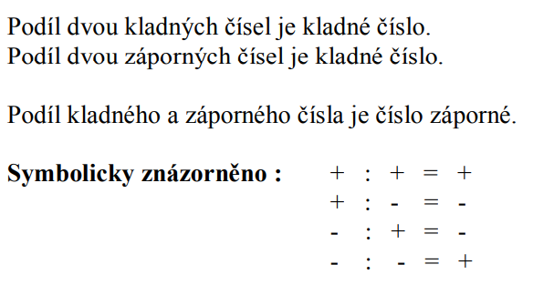
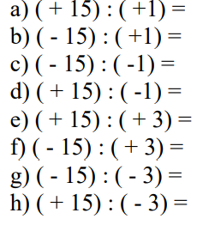
Výsledky:
Pořád platí, že co někteří nezvládnete, to doženeme spolu později.
Český jazyk a literatura
Mluvnice (2 hodiny)
V on-line hodině se budeme dále zabývat trpným rodem.
Samostatně vypracujete v pracovním sešitě cvičení ke slovesům - je to pouze opakování toho, co už umíte z předchozích let: na straně 19 v pracovním sešitě uděláte cvičení 5 - převedete věty do minulého času - např. Večer se vždycky rychle setmí. - Večer se vždycky rychle setmělo.
Cvičení 6 - uděláte z těch vět rozkazy, např. Měl bys mi raději pomoct. - Pomoz mi!
CV. 7 - opravíte, co je špatně
V pracovním sešitě na straně 21 doplníte cvičení 1 a 2.
Literaturu ani sloh nezadávám.
Fyzika 7. ročník distanční výuka
(25-29.1.2021)
Minulý týden jsme opakovali více témat a viděli jsme zajímavé prezentace – téma barva a světlo. V tomto režimu budeme pokračovat i tento týden, bohužel pravděpodobně přijdeme ve čtvrtek o on line hodinu, takže naše plány posuneme na další hodinu fyziky. Prezentace vašich spolužáků najdete vloženy v souborech „Výukové materiály“ – prezentace žáků - v Teams.
21.1.2021 byl významný den – 80. úmrtí Františka Křižíka. Máte za úkol zjistit , kdo to byl, čím byl zajímavý a čím prospěl celému světu. Jaký je jeho nejznámější objev? Kdy tento objev učinil ? Ve škole si pak popovídáme o dalších zajímavostech. – termín 4. 2.
Najděte informace na netu nebo v knihách. Kdo má za sebou první prezentaci hotovu , může zkusit vypracovat prezentaci k panu Křižíkovi. Iniciativa se cení známkou
Můžete shlédnout tato videa a nebo najít lepší zdroj - Znáte je dobře? - František Křižík - YouTube, František Křižík - YouTube
Pokud potřebujete poradit, ptejte se přes chat. Těším se na vaše podání a vaše postřehy z toho, co vás zaujalo.

Dobrý den děti,
Posílám ještě pokračování k tématu osobnost a potom si napište nové podtéma temperament (stále patří k osobnosti), ve kterém budeme pokračovat i v dalších hodinách. Věřím, že vše, co vám posílám, si vzorně přepisujete nebo vlepujete do sešitu. Mějte krásné dny. Zdraví vás p. uč. Vyhnánková

POKRAČOVÁNÍ k osobnosti
Každý člověk se během svého života vyvíjí a působí na něj různé faktory a vlivy
- Biologické – geny, vlohy, nervová soustava, žlázy s vnitřní sekrecí
- Prostředí – musí být podnětné, nedostatek podnětů vede k zakrnění až frustraci
- Výchova – důležitá je vlastní aktivita jedince
- Sebevýchova

TEMPERAMENT
- Představuje dynamickou složku osobnosti
- Určuje naše psychomotorické tempo
- Nejvíce se projevuje v oblasti citů
- S temperamentem se rodíme, je vrozený

DĚJEPIS – 7. ročník
Práce s učebnicí: 29 – 39
Milí žáci, níže jsem vám vložila kontrolní otázky. Tyto otázky v průběhu příštího týdne vypracujete a nejpozději do 1. 2. 2021 pošlete na můj e-mail nebo do teams.
Osobně až na některé vyjímky nejsem spokojená s vaší přípravou a prací v online hodinách. Vaši přípravu a aktivitu v hodinách zohledním při hodnocení.
Kontrolní otázky:
- Jmenuj alespoň dva tzv. bájné (historicky nedoložené) Přemyslovce.
- Jak se jmenuje první historicky doložený Přemyslovec?
- Ze které události pochází zmínka o prvním historicky doloženém Přemyslovci?
- Jakým způsobem byla zabita sv. Ludmila?
- Kdy, kým a kde byl zabit sv. Václav?
- Kdy se uskutečnila bitva na řece Lechu proti Maďarům?
- Kdy a kdo založil v Praze biskupství?
- Kdy a kým byla k Čechám definitivně připojena Morava?
- Jaké dvě ženy měl kníže Oldřich?
- Co je to seniorát?
- Jak se jmenoval první český král?
- Kdy vznikla Svatá říše římská?
- Na jakém území se rozkládala Svatá říše římská?
- Kdo byl zakladatelem Svaté říše římské?
Dějiny udatného českého národa: videa
Pavel Koutský: 12 Bořivoj a Ludmila Dějiny udatného českého národa (2013) - YouTube
Pavel Koutský: 13 Svatý Václav Dějiny udatného českého národa (2013) - YouTube
Pavel Koutský: 14 Boleslav II Dějiny udatného českého národa (2013) - YouTube
Pavel Koutský: 15 Svatý Vojtěch Dějiny udatného českého národa (2013) - YouTube
Pavel Koutský: 16 Čechy na přelomu tisíciletí Dějiny udatného českého národa (2013) - YouTube
Pavel Koutský: 17 Oldřich a Božena Dějiny udatného českého národa (2013) - YouTube
Pavel Koutský: 19 Břetislav a Jitka Dějiny udatného českého národa (2013) - YouTube
Pavel Koutský: 20 Vratislav II Dějiny udatného českého národa (2013) - YouTube Pavel Koutský: 21 Kosmas Dějiny udatného českého národa (2013) - YouTube

